金陵中学高一年级暑期作业
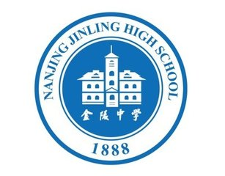

物 理
（选修）

高一备课组
2015年7月

